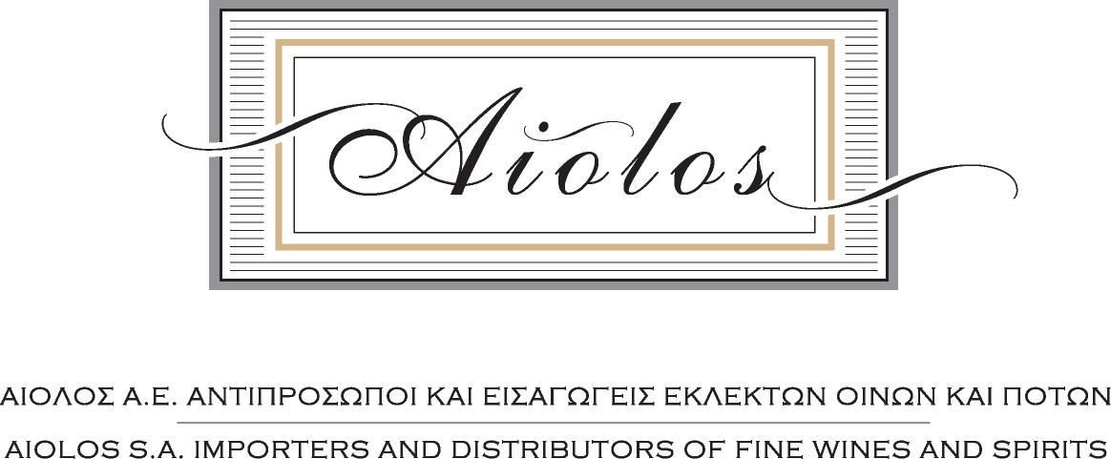

ΕΤΗΣΙΑ ΓΕΥΣΙΓΝΩΣΙΑ ΑΙΟΛΟΣ Α.Ε.

ΑΘΗΝΑ 13-10-2019

VILLA MARIA | Νέα Ζηλανδία
________________________________________________________________________________

ΛΕΥΚΟΙ ΞΗΡΟΙ

Organic Sauvignon Blanc Private Bin 2018, Marlborough
100% Sauvignon Blanc, ζύμωση με ουδέτερα και αρωματικά στελέχη ζυμών, 3.8 γρ/λτ αζύμωτα σάκχαρα.

Sauvignon Blanc Reserve Clifford Bay 2017, Marlborough
100% Sauvignon Blanc, 100% σταφύλια από Clifford Bay, batonnage για δύο μήνες στην δεξαμενή, 3.6 γρ/λτ αζύμωτα σάκχαρα.

Riesling Private Bin 2017, Marlborough
100% Riesling, Awatere and Wairau Valleys, ζύμωση με αρωματικά στελέχη ζυμών και σε χαμηλές
θερμοκρασίες 10-14°C, 7.6 γρ/λτ αζύμωτα σάκχαρα.

Gewurztraminer Private Bin 2018, East Coast
100% Gewurztraminer, προέλευση σταφυλιών από Gisborne (70%) και Hawkes Bay (30%), επαφή με τις
φλούδες για 2-4 ώρες, ζύμωση με ζύμες QA-23 (το γράφουμε για να δούμε αν θα το διαβάσει κανένας),
7 γρ/λτ αζύμωτα σάκχαρα.

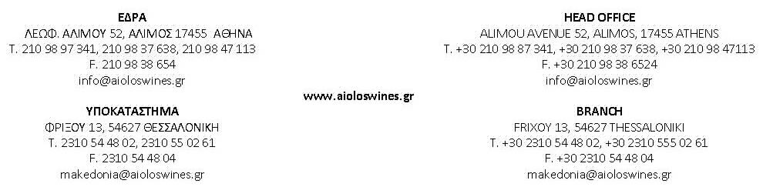

.

- Chardonnay Cellar Selection 2017, Hawkes Bay
100% Chardonnay (κλώνοι 95, cl15, cl548 και Mendoza), ζύμωση και ωρίμση κυριώς σε γαλλικά δρύινα βαρέλια, 17% εκ των οποίων καινούργια, μηλογαλακτική ζύμωση σε ποσοστό 20% του συνόλου.

- ΕΡΥΘΡΟΙ ΞΗΡΟΙ

Organic Pinot Noir Cellar Selection 2016, Marlborough
100% Pinot Noir, προέλευση σταφυλιών από κοιλάδες Awatere & Wairau, 10 ημέρες προζυμωτική εκχύλιση, pigeage, αλκοολική ζύμωση μέχρι και τους 32^{ο} C, 10μηνη ωρίμαση με τις φίνες οινολάσπες σε Γαλλικά δρύινα barriques (28% καινούργια).

